Динамика положительных отзывов родителей (законных представителей)
о качестве предоставляемых услуг,
профессиональном мастерстве работников учреждения,
организации образовательного процесса
по итогам 2019 года
В целях изучения удовлетворённости родителей (законных представителей) качеством предоставляемых услуг, профессиональном мастерстве работников школы-интерната, организации образовательного процесса, школьного быта согласно плану работы школы-интерната 11.12.2019 года состоялось общешкольное родительское собрание по теме: «Школа плюс семья: шаг навстречу». В рамках подготовки к данному собранию было проведено анкетирование 245 родителей (законных представителей) обучающихся школы-интерната на предмет удовлетворённости организацией школьной среды по следующим критериям:

№ | Критерий | Да | Нет | Трудно сказать
1 | Удовлетворённость качеством образовательных услуг | Да | Нет | Трудно сказать
1.1 | Удовлетворены Вы уровнем преподавания в школе-интернате? | 239 | 1 | 5
1.2 | Считаете ли Вы, что знания, получаемые вашим ребёнком в школе-интернате, соответствуют требованиям современного мира и имеют практическую направленность? | 237 | 0 | 8
1.3 | Согласны ли Вы, что Ваш ребёнок может применять полученные на уроках знания на практике? | 240 | 0 | 5
1.4 | Согласны ли Вы, что учителя объективно оценивают достижения Вашего ребёнка? | 245 | 0 | 0
1.5 | Считаете ли Вы, что кружки и секции, работающие в школе-интернате, способствуют творческого потенциала Вашего ребёнка? | 236 | 4 | 5
 | Итого % | 98,1
2 | Удовлетворённость профессиональным мастерством педагогических работников школы-интерната | Да | Нет | Трудно сказать
2.1 | Удовлетворены ли Вы педагогами, работающими в школе-интернате, с точки зрения их профессиональной компетентности? | 238 | 0 | 7
2.2 | Удовлетворены ли Вы уровнем знаний преподавателей школы-интерната? | 245 | 0 | 0
2.3 | Согласны ли Вы, что педагоги, работающие в школе-интернате, владеют многообразием форм и методов обучения и воспитания? | 244 | 0 | 1
2.4 | Удовлетворены ли Вы отношением педагогов школы-интерната к детям? | 243 | 1 | 1
2.5 | Считаете ли Вы, что на уроках Вашему ребёнку не только интересно, но и психологически комфортно? | 244 | 0 | 1
 | Итого % | 99,8
3 | Удовлетворённость организацией образовательного процесса в школе-интернате? | Да | Нет | Трудно сказать
3.1 | Удовлетворены ли Вы календарно-тематическим графиком школы-интерната на текущий учебный год? | 245 | 0 | 0
3.2 | Удовлетворены ли Вы расписанием занятий уроков и факультативов на текущий учебный год? | 244 | 1 | 0
3.3 | Удовлетворены ли Вы расписанием занятий кружков и секций на текущий учебный год? | 245 | 0 | 0
3.4 | Удовлетворены ли Вы предоставленной возможностью участвовать в жизни школы-интерната? | 243 | 1 | 1
3.5 | Удовлетворены ли Вы уровнем материально-технического обеспечения образовательного процесса? | 244 | 1 | 0
 | Итого % | 99,5

Анкетирование показало следующие результаты:
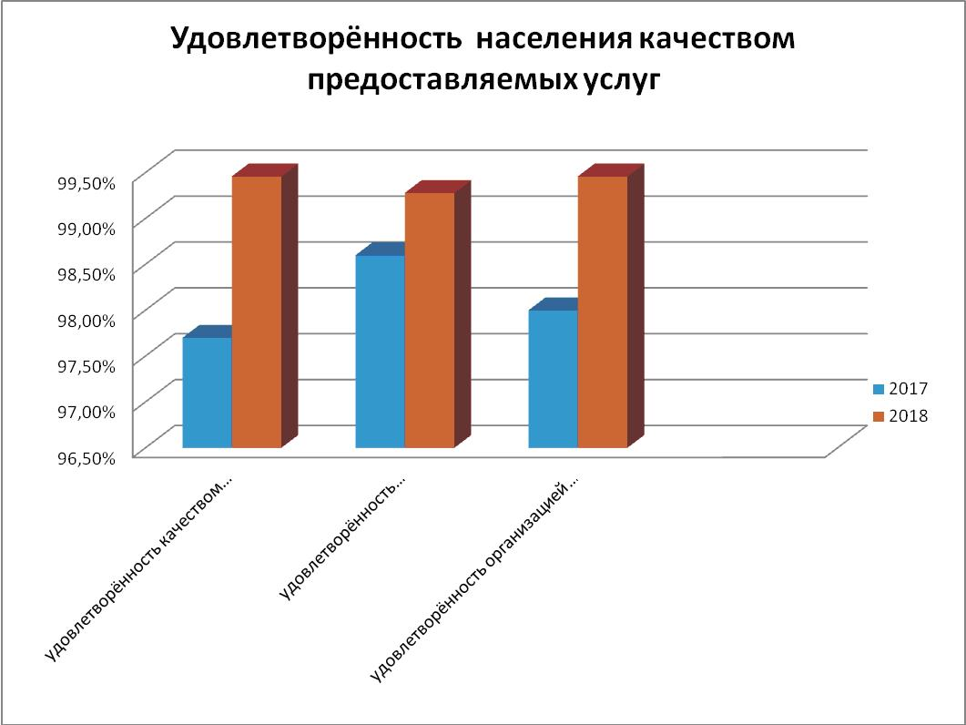
2018
2019

Результаты анкетирования были рассмотрены на заседании методического совета от 18.12.2019 года №9, по всем параметрам уровень удовлетворённости родителей возрос по сравнению с прошлым учебным годом. Решением педагогического совета определены меры по устранению недоработок, принято решение провести повторное анкетирование родителей (законных представителей) в декабре 2020 года.

